**МБУК ВР «МЦБ» им. М.В. Наумова**

**Рябичевский отдел**

**СЦЕНАРИЙ**

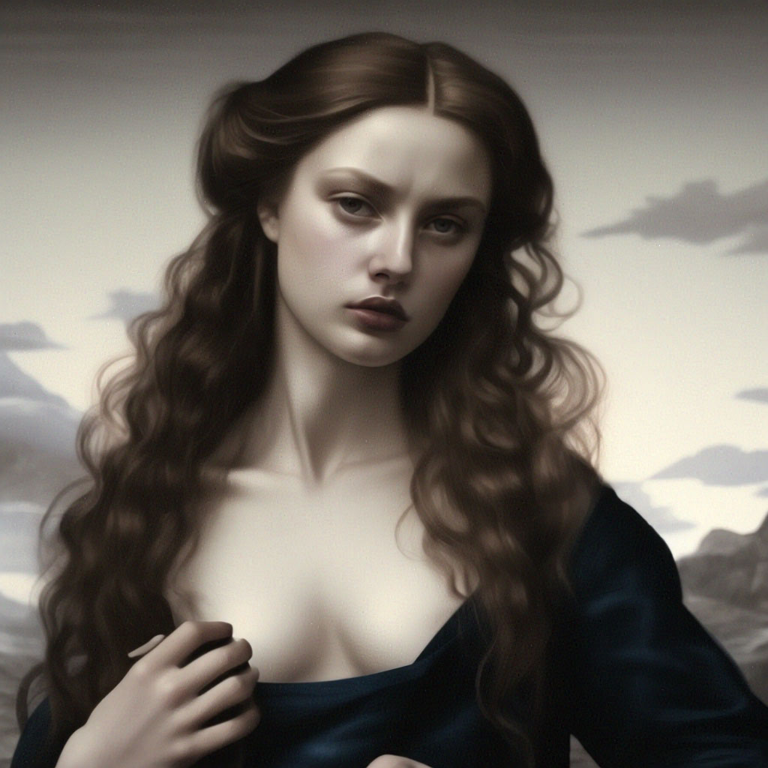**И мнилась мне Российская Венера…**

***Составитель: Польная Е.Н.***

**х. Рябичев**

**2025 год**

**Форма: Вечер поэзии**

**Цель: Поддержка и воодушевление, сотворение атмосферы торжества и ликования — вот что необходимо представительницам прекрасного пола. Обмен опытом между участницами клуба — это также значимая составляющая.**

**Ход мероприятия:** Звучит лёгкая, приятная музыка, создающая атмосферу праздника, ноутбук, презентация.

**Библиотекарь 1.** Небесное умом не измеримо,

Лазурное сокрыто от умов.

Лишь изредка приносят серафимы

Священный сон избранникам миров.

И мнилась мне Российская Венера,

Тяжелою туникой повита,

Бесстрастна в чистоте, нерадостна без меры,

В чертах лица — спокойная мечта.

Она сошла на землю не впервые,

Но вкруг нее толпятся в первый раз

Богатыри не те, и витязи иные...

И странен блеск ее глубоких глаз...

**Библиотекарь 2.** Добрый вечер, дорогие дамы! Сегодня мы собрались здесь, чтобы окунуться в мир поэзии и насладиться искусством слова. Поэзия — это уникальный жанр, который способен перенести нас в другие миры, заставить задуматься о вечных ценностях и просто получить эстетическое удовольствие.

**Библиотекарь1.** Поэзия — это искусство, которое не знает границ и объединяет людей разных национальностей, культур и возрастов. Она помогает преодолеть языковые барьеры и сближает людей. Именно поэтому мы решили провести вечер поэзии, посвящённый прекрасному полу — вам, дорогие женщины.

**Библиотекарь 2.** На этом вечере вы услышите стихи, написанные прекрасными русскими поэтами. Они поделятся своими переживаниями, мыслями и чувствами через поэтические строки. Вы окунётесь в их внутренний мир, узнаете о их радостях и печалях, мечтах и надеждах.

**Библиотекарь1.** Итак, первое, смотрите на экран квиз по стихам русских поэтов-песенников. Это отличный способ проверить свои знания о русской песенной поэзии и узнать что-то новое. Вам предлагается три варианта ответов, вы должны выбрать один.

**1.** **Вопрос:** Кто из русских поэтов написал песню из мюзикла «Юнона и Авось» «Я тебя никогда не забуду»?

**Варианты ответа:** Александр Вертинский, **Андрей Вознесенский,** Владимир Высоцкий.

**2. Вопрос:** Как называется песня, в которой есть такие строки: «Смотришь ты в зеркало или в окно, волосы вьются по ветру, даже не знаю, за что мне дано

счастье увидеть все это»?

**Варианты ответа:** **«Ты не ангел»,** «Нежность», «Я тебя подожду».

**3. Вопрос:** Кто автор песни, где есть такие строки: «Не жалею, не зову, не плачу, всё пройдёт, как с белых яблонь дым»?

**Варианты ответа:** Белла Ахмадулина, **Сергей Есенин,** Н. Рубцов.

**4. Вопрос:** Кто написал песню: «Подмосковные вечера»?

**Варианты ответа:** **Михаил Исаковский,** Евгений Долматовский, Владимир Харитонов.

**5. Вопрос:** Как называется песня, где есть такие строки «Опустела без тебя Земля... Как мне несколько часов прожить?»

**Варианты ответа:** **«Нежность»,** «Любовь — волшебная страна», «Я тебя подожду».

**6. Вопрос:** Кто написал песню: «Катюша»?

**Варианты ответа:** Николай Добронравов, Алексей Фатьянов, **Михаил Исаковский.**

**7. Вопрос:** Как называется песня, где есть такие строки: «Доволен я своей судьбою, немалый в жизни пройден путь. Но очень хочется порою мне снова в детство заглянуть»?

**Варианты ответа:** **«Поговори со мною, мама»,** «Мама, мама», «Мама, не плачь».

**8. Вопрос:** Кто написал стихи этой песни, где есть такие строки: «Мне нравится, что вы больны не мной, мне нравится, что я больна не вами»?

**Варианты ответа:** Белла Ахмадулина, Л. Рубальская, **М. Цветаева.**

**9. Вопрос:** Автор песни, где есть такие строки: «У природы нет плохой погоды, каждая погода — благодать»?

**Варианты ответа: Эльдар Рязанов,** Л. Дербенёв, Сергей Гребенников.

**10. Вопрос:** Исполнитель песни – «Никто не знал и не верил себе,

что он играет на кларнете и трубе»?

**Варианты ответа: Михаил Бутман, Эдита Пьеха, Нина Бродская.**

**Библиотекарь2.** Итак, второе, **– Цветочная викторина для женщин!**

Эта викторина поможет вам узнать интересные факты о цветах и проверить свои знания. Правила игры: Участницы по очереди отвечают на вопросы.

**Вопросы викторины:**

**1.**Какой цветок считается символом любви и романтики? (Роза)

**2.**Какой цветок имеет запах, напоминающий о цитрусовых фруктах? (Фреезия)

**3.**Какой цветок имеет самый большой бутон среди всех цветов? (Раффлезия Арнольда)

**4.**Как называется цветок, который умеет предсказывать погоду? (Метеоцвет)

**5.**Какой цветок считается символом чистоты и невинности? (Лилия)

**6.**Какой цветок имеет самый маленький размер среди всех цветов? (Ряска)

**7.**Какой цветок имеет сразу несколько названий? (Фиалка, анютины глазки, иван-да-марья)

**8.**Как называется цветок, который распускается ночью и закрывается днём? (Ночная фиалка)

**9.**Какой цветок имеет самую яркую окраску среди всех цветов? (Орхидея)

**10.**Как называется цветок, который может менять свой цвет в зависимости от освещения? (Хамелеон-цветок)

**11.**Какой цветок имеет самый сладкий запах среди всех цветов? (Гардения)

**12.**Какой цветок символизирует верность и преданность? (Незабудка)

**13.**Какой цветок издавна считается символом весны? (Подснежник)

**14.**Какой цветок имеет лепестки, похожие на перья птицы? (Орлик)

**15.**Какой цветок носит имя человека? (Георгин)

**Библиотекарь1.** Сейчас, для вас дорогие женщины прозвучат крылатые фразы из произведений русских писателей, где вы должны будете правильно назвать автора этих высказываний:

**1.** «Я вас любил так искренне, так нежно, как дай вам Бог любимой быть другим»

**Ответ:** из стихотворения А. С. Пушкина «Я вас любил...».

**2**. «Ты – женщина, и этим ты права.

От века убрана короной звёздной,

Ты – в наших безднах образ божества!

Мы для тебя влечём ярем железный,

Тебе мы служим, тверди гор дробя,

И молимся – от века – на тебя!»

**Ответ:** отрывок из стихотворения Валерия Брюсова «Женщине»

**3.** «И так я слишком долго видел

В тебе надежду юных дней

И целой мир возненавидел,

Чтобы тебя любить сильней.»

**Ответ:** отрывок из стихотворения М. Ю. Лермонтова «Я не унижусь пред тобою...».

**4.** «Я встретил вас – и всё былое

В отжившем сердце ожило...

Я вспомнил время золотое –

И сердцу стало так тепло…»

**Ответ:** отрывок из стихотворения Ф. И. Тютчева «К. Б.».

**5.** «Я помню чудное мгновенье:

Передо мной явилась ты,

Как мимолётное виденье,

Как гений чистой красоты»

**Ответ:** – отрывок из стихотворения А. С. Пушкина посвящен Анне Керн.

**6.** «Я научилась просто, мудро жить,

смотреть на небо и молиться Богу,

И долго перед вечером бродить,

Чтоб утомить ненужную тревогу...»

**Ответ:** отрывок из стихотворения А. А. Ахматовой «Я научилась просто, мудро жить...».

**Библиотекарь 2.** Удивительно, что многие проблемы и чувства, которые были знакомы женщинам прошлого и сейчас звучат мощно и современно в стихах о женщинах. Может быть, наша подборка вдохновит вас написать стихотворение своей любимой маме, дочери, сестре, подруге… Или вы просто процитируете любимого поэта.

Сейчас мы вам прочитаем стихотворения, которые посвящены женщине. В этих произведениях знаменитых поэтов можно найти строки, которые отражают широкий спектр эмоций – от восторга и любви до печали и боли. Во-первых вы должны назвать стихотворение поэта. Во-вторых дополнить последнюю строчку в четверостишие. Итак, начинаем

**1. Сергей Есенин** Название? ("Ты меня не любишь, не жалеешь")

Ты меня не любишь, не жалеешь,

Разве я немного не красив?

Не смотря в лицо, от страсти млеешь,

……..? (Мне на плечи руки опустив.)

**2. Николай Некрасов** ….? («Из поэмы "Мороз, Красный нос»)

... Есть женщины в русских селеньях

С спокойною важностью лиц,

С красивою силой в движеньях,

…….? (С походкой, со взглядом цариц,-)

**3.** **Зинаида Гиппиус** ….? («Любовь – одна»)

Единый раз вскипает пеной

И рассыпается волна.

Не может сердце жить изменой,

…….? (Измены нет: любовь - одна.)

**4. Римма Казакова** ….? («Быть женщиной – что это значит?..»)

Быть женщиной — что это значит?

Какою тайною владеть?

Вот женщина. Но ты незрячий.

…....? (Тебе ее не разглядеть.)

**5. Сергей Есенин** ….? («Письмо к женщине»)

Вы помните,

Вы всё, конечно, помните,

Как я стоял,

Приблизившись к стене,

Взволнованно ходили вы по комнате

И что-то резкое

……? (В лицо бросали мне.)

**6. Расул Гамзатов** ….? («Так будет»)

О, женщина, когда оставит вдруг

Тебя твой верный иль неверный друг,

Я прилечу к тебе из дальней дали

Затем, чтоб утолить твои печали,

…….? (Поклонник и должник твоих заслуг.)

**7. Роберт Рождественский** ….? («Красивая женщина»)

Красивая женщина – это профессия.

И если она до сих пор не устроена, –

ее осуждают. И каждая версия

……? (имеет своих безусловных сторонников.)

**8. Булат Окуджава** ….? («Не бродяги, не пропойцы…»)

Не бродяги, не пропойцы,

за столом семи морей

вы пропойте, вы пропойте

славу женщине моей!

Вы в глаза ее взгляните,

как в спасение свое,

вы сравните, вы сравните

…….? (с близким берегом ее.)

**9. Евгений Долматовский**  ….? («Некрасивых женщин не бывает»)

Некрасивых женщин не бывает,

Красота их — жизни предисловье,

Но его нещадно убивают

Невниманием и нелюбовью.

Не бывает некрасивых женщин,

Это мы наносим им морщины,

Если раздражителен и желчен

……..? (Голос ненадежного мужчины.)

**10. Илья Селвинский** ….? («Гимн женщине»)

Каждый день как с бою добыт.

Кто из нас не рыдал в ладони?

И кого не гонял следопыт

В тюрьме ли, в быту, фельетоне?

Но ни хищность, ни зависть, ни месть

Не сумели мне петлю сплесть,

Оттого что на свете есть

…….? (Женщина.)

**Библиотекарь 1.** Наш поэтический вечер продолжается, и мы приготовили для вас, очаровательные дамы, новое задание. Это будет квиз из песен, посвящённый женщинам, под названием «Угадай песню по описанию». Вам предстоит угадать песню, опираясь на её описание. Итак, начнём:

**1.** «Эта песня о любви и разлуке, она передаёт атмосферу грусти и ностальгии. В ней звучат медленные мелодии и проникновенный вокал. ***(«Нежность» Анны Герман****)*

**2.** Эта песня о дружбе и поддержке, она вдохновляет и мотивирует. В ней звучат энергичные ритмы и сильный вокал. ***(«Надежда» М. Магомаев)***

**3.** Эта песня о природе и красоте, она передаёт атмосферу лета и радости. В ней звучат яркие мелодии и весёлый вокал***. («Калинка» «Верасы»)***

**4.** Эта песня о борьбе и преодолении, она вдохновляет на достижение целей. В ней звучат мощные ритмы и сильный вокал. ***(«Катюша» детск. хор)***

**5.** В этой песне поётся о девушке, грустящей о любимом, уехавшем в далёкие края. Она слышит шум моря и вспоминает прогулки по берегу***. («Кабриолет» Л. Успенская)***

**6.** А, в этой песне поётся о желании быть любимой и единственной, о мечтах о присутствии рядом и вечной любви. ***(«С тобой»)***

**7.** Эта песня о восхищении мужчины красотой и умом девушки, о его готовности на всё ради неё. ***(«Всё, что в жизни есть у меня» «Самоцветы»)***

**8.** Здесь поётся о девушке, чувствующей себя одинокой и ненужной из-за того, что её избранник её не ценит.  ***(«Не пара»)***

**9.** Эта песня о любви мужчины к жене, его готовности на всё ради её счастья и важности для него. ***(«Ты мой Бог» И. Понаровская)***

**10.** В этой песне о мечтах героини встретить свою любовь и провести с ней всю жизнь, её вере в то, что это произойдёт. ***(«Если бы ты знал» Азиза)***

**11.** Песня о любви девушки к парню и её готовности на всё ради него. ***(«Моя звезда»)***

**12.** В этой песне поётся о тоске мужчины по возлюбленной, его надежде на её любовь и ожидание встречи. ***(«Там, где ты»)***

**13.** Песня о герое, уставшем от одиночества и ищущем любовь, о его готовности к новым отношениям. ***(«Я не могу иначе» В. Толкунова)***

**14.** Здесь поётся о девушке, которой трудно без любимого человека, её одиночестве и потерянности. ***(«Без тебя» С. Михайлов)***

Участницы должны угадать песню по описанию и назвать её исполнителя.

**15.** Эта песня о том, как трудно бывает признаться в своих чувствах. В ней звучит энергичная мелодия и мягкий вокал. ***(«Позвони мне, позвони» И. Понаровская)***

**16.** В этой песне поётся о жарком лете и манящем, сладком вкусе сада, и приглашении в гости? ***(«Ягода – Малина» В.Легкоступова)***

**Библиотекарь 2.** Следующее игра **«Вспомни слова»**

Здесь милые женщины мы показываем вам карточки с названиями песен, и вы должны вспомнить как можно больше строк из них.

**1.** Зеленоглазое такси.

**2.** Один раз в год сады цветут.

**3.** Ты мой ночной мотылёк.

**4.** Под окном черемуха колышется.

**5.** Желтые розы.

**6.** Цветет малина.

**7.** Роза чайная.

**8.** Белый конь.

**9.** Давай наливай.

**10.** Девочки пляшут.

**Библиотекарь 1.** И наконец «Угадай исполнителя?»

Итак, сейчас прозвучат фрагменты песен, и вы должны угадать, кто их исполняет.

**1.** Стас Михайлов – Да, я жадный на любовь.

**2.** Иосиф Кобзон - Женщине, которую люблю.

**3.** Сергей Дубровин - Ах, какая женщина.

**4.** Александр Малинин - Моя Марусечка.

**5.** Филипп Киркоров – Дива.

**6.** Николай Сличенко – Милая.

**7.** Николай Басков – Посвящение женщинам.

**8.** Муслим Магомаев – Любимая женщина.

**9.** Алексей Брянцев –Как долго я тебя искал.

**10.** Михаил Шуфутинский – За милых дам.

**Библиотекарь 2.** Уважаемые женщины, для вас мы придумали вопросы на которые нужно сразу давать ответы. Тут нет вариантов ответов. Все вопросы шуточные и прикольные, так что вам будет интересно поиграть.

1. Косметическое средство, которым можно «затуманить» мозги мужчинам (Пудра, говорят запудрила мозги)

2. Приходит, уходит и иногда как нагрянет! (Любовь)

3. Если она с возу, то кому легче? (поговорка: баба с возу, кобыле легче)

4. Часть женской одежды, за которую можно спрятаться (Юбка, говорят: спрятался за мамкину юбку)

5. И часть одежды и самое лучшее народное радио (сарафан)

6. Часто говорят, что она спасёт мир (красота спасёт мир)

7. Что делают жёны с мужьями, когда мужчины приходят домой под шафе? (пилят)

8. Находится в воде и «худеет» (мыло)

9. Месяц, в котором любая женщина меньше всего разговаривает (февраль, так как он самый короткий)

10. Женский предмет при помощи которого можно вмиг поправить причёску, напудрить носик и сделать макияж (зеркало)

11. Что женщины бьют в гневе (посуду)

12. Каждая женщина хотя бы раз в жизни, но садилась на это (диета)

13. Что объединяет погоду и моду? (изменчивость: погода и мода очень изменчивы)

14. Даже те, кто никогда не летал на самолётах знают эту стюардессу (стюардесса по имени Жанна)

**Библиотекарь 1.** А, ещё участницы поэтического вечера вас ждёт прикольная викторина с тремя вариантами ответов. Здесь нужно будет выбрать один верный ответ из предложенных.

1. Какого торта не существует?

А) муравейник

Б) обезьянник

В) трухлявый пень

Ответ: обезьянник

2. Эльза в сказке- это…

А) Рапунцель

Б) Одна из семи принцесс Диснея

В) Золушка

Ответ: золушка

3. Чем он выше, тем не удобнее девушкам

А) каблук

Б) её избранник

В) размер зарплаты

Ответ: каблук

4. Что нужно снять, чтобы увидеть реальность?

А) шляпу

Б) розовые очки

В) линзы

Ответ: розовые очки

5. Если это неправильные пчёлы, то они…

А) не летают

Б) не делают мёд

В) делают не правильный мёд

Ответ: делают не правильный мёд

6. Какого блюда не существует

А) картофель в мундире

Б) огурцы под юбкой

В) селёдка под шубой

Ответ: огурцы под юбкой

7. Секретное «оружие» женщины

А) стринги

Б) сумочка

В) улыбка

Ответ: улыбка

8. Какого блюда не бывает?

А) ленивые голубцы

Б) ленивые вареники

В) ленивые щи

Ответ: ленивые щи

9. Цветок, который скажет всю правду об отношениях

А) роза

Б) подснежник

В) ромашка

Ответ: ромашка

10. Уход за ногтями рук и ног это…

А) марафет и маникюр

Б) маникюр и педикюр

В) педикюр и марафет

Ответ: маникюр и педикюр

11. Первый парень на деревни это…

А) мачо

Б) батан

В) гармонист

Ответ: гармонист

**Вместе.** Дорогие и милые женщины, поздравляем вас с 8 Марта! В такой погожий женский день от всей души желаем вам легкости, бодрости, тепла, улыбок и прекрасного настроения!

**СПИСОК ИСПОЛЬЗОВАННЫХ ИСТОЧНИКОВ**

1. <https://stihi.ru/2018/05/23/7276>

2.

[https://dzen.ru/a/ZAgyAlpJwWad1xuM](https://dzen.ru/a/ZAgyAlpJwWad1xuM 3)

[3](https://dzen.ru/a/ZAgyAlpJwWad1xuM 3). <https://www.vcegdaprazdnik.ru/scenarii_prazdnikov/idei/72413-viktorina-na-8-marta-dlya-zhenschin-prikolnaya-s-otvetami-3-varianta.htmlhttps://infourok.ru/klassniy-chas-viktorina-k-marta-3652127.html>

4. **Васильва, Н. В. Женский праздник-8 Марта: Сценарии для взрослых** / Н. В. Васильева. — Екатеринбург: Возякова, 2001. — 32 с.: 20 см — (Народное творчество россиян).